Имитационная модель оценки качества контроля
в системе лабораторно-клинических исследований при допусковых нормативах

Для пояснения процесса разработки имитационной модели при допусковом ограничении параметра контроля, где Sн – нижний норматив, а Sв – верхний норматив, на рис. 3.1 представлена графическая схема.

S
Sизм
Sизм
Si
φ(Sизм)
Sj
Siизм
Siизм
ƒ(S)
Scp
Sj
Sн
Sjизм
Sв
Siизм
φ(Sизм)
Si
Sизм
Рис. 3.1- Графическая модель формирования ошибок контроля
при допусковых нормативах

Алгоритм имитационной модели для данного случая представлен на рисунке 3.2.

1. σs, σϕ, Sср, Sн, Sв ,N
3. Generate(Si)
4. Generate(Siизм)
5. Sн<Si<Sв
6. Sн<Siизм<Sв
7. Nлб = Nлб + 1
8. Sн<Siизм<Sв
9. Nнб = Nнб + 1
2. i = 1,N
начало
конец
10. Рлб = Nлб/N; Рнб = Nнб/N
11. D = 1 – ( Рлб + Рнб)
Рисунок 3.2 - Имитационный алгоритм формирования ошибок
контроля при допусковом ограничении

Логика моделирования допускового контроля аналогична предыдущему случаю с той разницей, что ложным браком будет считаться и случай, если измеренное значение ложно окажется не только за верхним нормативом Sв, но и за нижним нормативным значением Sн, т. е. за пределами допуска - Δ = Sв – Sн.
Графические иллюстрации результатов моделирования в виде трехмерной поверхности представлены на рис. 3.3.

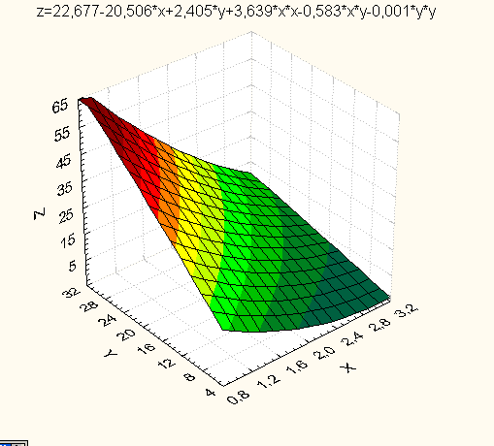
Рис. 3.3 - Зависимость достоверности диагностирования
от величины допуска и погрешности измерения
при Sв = Sср + 2σ_{S}; Sн = Sср – 2σ_{S}
Трехмерное (объемное) представление результатов моделирования позволяет визуально отметить комплексное влияние двух факторов-аргументов модели. В данном случае этими факторами являются случайная погрешность измерения (неопределенность) и величина допуска на контролируемый параметр.
Аналогичные расчеты и построения можно произвести для разных сочетаний законов распределения между параметром и погрешностью измерения, сравнить результаты моделирования и выявить степень влияния на качество контроля различных законов распределения.
Для статистической обработки и графических построений нами был использован пакет STATISTICA.

3.2 Моделирование ошибок контроля в условиях статистической природы нормативных значений
В предыдущих примерах при моделировании достоверности контроля, принимались значения допусков на контролируемый параметр известными на момент контроля. Однако, в силу множества внешних и внутренних факторов, нормативы обладают значительной долей неопределенности [52,53].
Неопределенность трактуются в словаре Ожегова С.И. как «не вполне отчетливый, неточный, неясный или как уклончивый ответ». Там же риск определяется как «возможность опасности, неудачи». Неопределенность трудно измеряется, обычно ее оценивают качественно, типа больше или меньше, выше или ниже. В начале раздела нами было предложено, применительно к системе принятия решений, оценивать неопределенность средним квадратическим отклонением контролируемого (диагностического) параметра.
Неопределенности – основная причина появления ошибок контроля.
Неопределенность можно рассматривается как явление и как процесс. Как явление неопределенность – это набор нечетких или размытых ситуаций, взаимоисключающей или недостаточной информации. Как процесс неопределенность – это деятельность некомпетентного работника, принимающего ошибочные решения [49].
Неопределенности, как предлагает автор [49, 50] разделяются на три класса: неопределенности, связанные с неполнотой наших знаний о проблеме, по которой принимается решение; неопределенность, связанная с невозможностью точного учета реакции окружающей среды на наши действия, и, наконец, неточное понимание своих целей лицом, принимающим решения (ЛПР).
И как будет показано дальше, чем больше степень неопределенности, тем большее значение в процессе принятия решений имеет субъективная оценка ЛПР. Субъективная оценка – это оценка, сделанная им на основе собственного опыта, интуиции, предпочтения или интереса, а не на основе объективной информации и алгоритма принятия решений.
Каждый объект исследования, будь то экономический или социальный процесс, технический объект, допустим прибор, и т. д., обладают по аналогии с человеком «индивидуальными» свойствами. Данный факт систематически подтверждается на самых разнородных, порой самых неожиданных, примерах и сферах жизнедеятельности человека. Если рассматривать технический объект, то его неповторимость (индивидуальность) объясняется технологической неточностью процессов проектирования, производства, условиями эксплуатации и целым рядом других причин.
Исследование влияния неопределенности нормативов рассмотрим на примере имитационного моделирования при двухпредельном ограничении.
Рассмотрим в качестве примера случай нормального распределения контролируемого параметра, случайной погрешности и нормативных значений. Схема на рисунке 3.4 графически иллюстрирует формирование ошибок контроля.
Sj
Siизм
Sизм
ƒ(S)
Scp
Sj
Sн
Sjизм
Sвср
Siизм
φ(Sизм)
φ(Sизм)
Sизм
Sвср
Siв
Siв
θ₂(Sв)
Sнср
θ₁(Sн)
Sj
Siн
Siизм
Si
Siн
S

Рисунок 3.4 - Графическая модель формирования ошибок контроля
при случайных допусковых нормативах

Допустим, что функции плотности распределения верхнего и нижнего нормативных значений имеют вид:
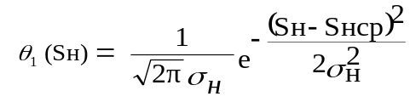;
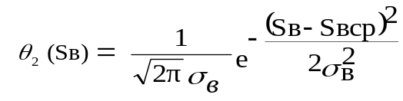, (3.1)
где σн, σв – среднеквадратические отклонения нижнего и верхнего нормативных значений; Sнср, Sвср – средние значения нижнего и верхнего нормативов.
На рисунке 3.4, f(s), как и ранее, функция плотности распределения контролируемого параметра. График θ₁(Sн) является плотностью распределения нижнего норматива. Среднее значение Sнср является центром области неопределенности (рассеяния) нижнего норматива. Аналогично, среднее значение Sвср является центром диапазона вариаций верхнего норматива. В процессе каждого имитационного цикла, первым шагом необходимо «разыграть» значения текущих нормативов Siн и Siв.
Алгоритм имитационной модели представлен на рис. 3.5.
В блоке 2 открывается цикл от 1 до N. В блоках 3, 4, 5, 6 генерируются («разыгрываются») случайные значения нижнего Siн и верхнего Siв нормативов контролируемого параметра.
Блок 7 содержит логическое условие IF (разветвление) Siн < Si > Siв.
Если, при условии, Siн < Si > Siв значение Si в пределах допуска (условие верно –ДА), то теперь следует условие анализа результата измерения Siн < Siизм > Siв (блок 8) и в случае ДА – верный исход, управление передается на организацию нового цикла блоку 2. Если в блоке 8 условие ложно – НЕТ, то возникла ошибка – ложный брак, в блоке 9 срабатывает счетчик этих случаев и происходит возврат на начало следующего цикла блок 2.
Если в блоке 7 условие ложно – НЕТ, то происходит в блоке 10 анализ условия Siн < Siизм > Sпв и при верном исходе управление передается на начало нового цикла (блок 2), в противном случае (НЕТ) появляется ошибка необнаруженного брака и в блоке 11 срабатывает счетчик Nнб и начинается новый цикл в блоке 2.
1. σs, σφ, σв, σн, Sнср, Sвср, N
3. Generate(Si)
4. Generate(Siизм)
5. Generate(Siн)
6. Generate(Siв)
7. Siн<Si<Siв
8. Siн<Siизм<Siв
9. Nлб = Nлб + 1
10. Siн<Siизм<Siв
11. Nнб = Nнб + 1
2. i = 1,N
начало
конец
12. Рлб = Nлб/N; Рнб = Nнб/N
13. D = 1 – ( Рлб + Рнб)

Рисунок 3.5 - Имитационный алгоритм оценки рисков контроля
в условиях неопределенности нормативных значений

По завершению заданного количества имитаций равных N, в блоке 12 происходит вычисление вероятностей ложного и необнаруженного брака по формулам (вероятных ошибок контроля)
,
где Nлб– содержимое счетчика ложного брака; Nнб – содержимое счетчика небнаруженного брака; N – общее количество имитационных повторений.
В блоке 13 вычисляется интегральный показатель достоверности контроля – D по формуле D = 1 – (Рлб + Рнб).
Аналогичные расчеты можно произвести для разных сочетаний законов распределения, сравнить результаты и выявить степень влияние на качество контроля законов распределения.

